Temat; Pamiętajmy o historii.
Data: 6.05.2020r.
Zajęcia z zakresu wspomagania mowy.
- Obejrzyj wspólnie z rodzicami wybrane miejsca z okolic Częstochowy , które mają wartość historyczną . Wybierz te, które będzie dla Ciebie interesujące i poszukaj wspólnie z rodzicami wiadomości na temat tego miejsca. Posłuchaj , co przeczyta rodzic , a następnie opowiedz krótko o tym miejscu , odpowiadając na pytania rodzica.
- Wyszukaj z pomocą rodzica właściwy podpis pasującego do zdjęć przeczytaj i podpisz odpowiednie zdjęcie.
- Wykonaj ćwiczenie 1,2,3 w karcie pracy 5 s. 6-7

Wyrazy do wycięcia

ZAMEK BOBOLICE

ZAMEK MIRÓW

ZAMEK W OLSZTYNIE

KLASZTOR JASNA GÓRA

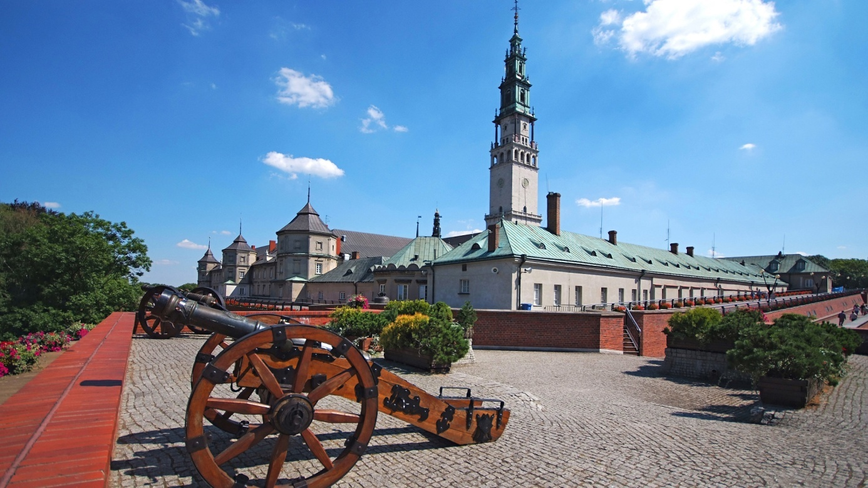
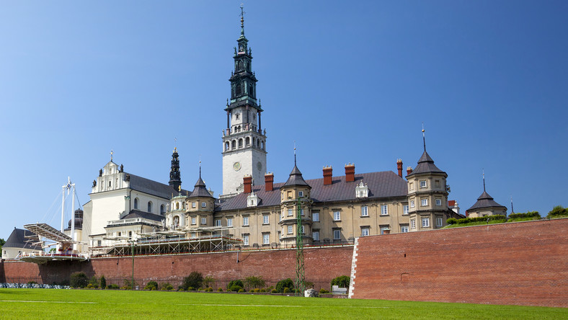

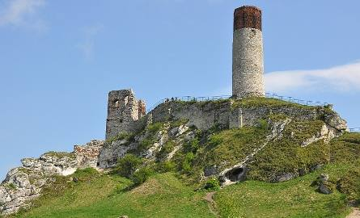

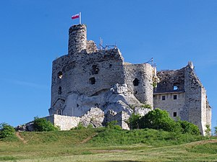

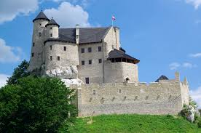

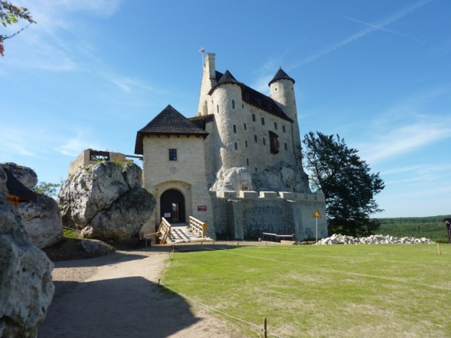

Zajęcia popołudniowe.
- Zabawa : Literkowy detektyw –dziecko wyszukuje w gazecie i zaznacza czerwonym kolorem literkę powiedzianą przez rodzica
- Dowolne gry i zabawy edukacyjne.

Zajęcia umuzykalniające.

Temat: kosmiczna podróż.

- Zabawa „ Planety”. Przyjrzyj się planetom Układu Słonecznego.
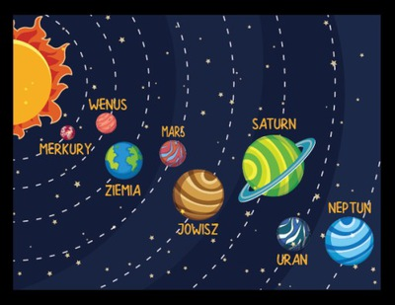

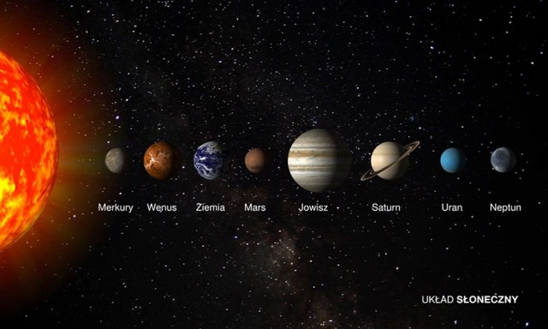
Odczytaj ich nazwy sam lub z pomocą rodzica, Dziecko ustala jaką planetą będzie , rodzic wystukuje rytm np. o uda, blat stołu, a dziecko z piłką porusza się do rytmu po pokoju, gdy usłyszy nazwę swojej planety wypowiedzianą przez rodzica podnosi piłkę do góry.

- Zabawa „ do rakiety” . Dziecko słucha nagrania „ Do rakiety ”i mówi jakie planety znajdują się w piosence .
Podczas wstępu przed każdą zwrotką dziecko uderza dłońmi o uda – rakieta startuje. Podczas zwrotki dziecko porusza się po pokoju łącząc ręce nad głową . Po ostatnich słowach każdej zwrotki na odgłos lądowania dziecko powoli kuca z rękami złączonymi nad głową- ląduje.

Do rakiety wsiadam dziś , ( podczas trwania pierwszej zwrotki dziecko
Razem ze mną leci Krzyś. wykonuje lot próbny, sprawdza działanie
Leci, leci już rakieta! urządzeń pokładowych, wyciąga ręce antenki
Jaka czeka nas planeta? przed siebie, w górę na boki, poruszając
przegubami)

Do rakiety wsiadam dziś , (Po słowach …nas Merkury dziecko ląduje
razem ze mną leci Krzyś. i przechadza się po Merkurym wykonując
leć , rakieto, leć do góry! duże kroki, omija kratery)
Pierwszy wita nas Merkury.

Do rakiety wsiadam dziś , ( dziecko robi tylko zdjęcia aparatem
Razem ze mną leci Krzyś. fotograficznym , gdyż na Wenus panuje
Przelecimy obok Wenus. duży upał)
Nie lądować ! Wiemy, czemu!

Do rakiety wsiadam dziś , ( po wylądowaniu śpiewa piosenkę Ti, ti,
Razem ze mną leci Krzyś. tu, tu, ta, ta, ta)
O ! Czerwony Mars przed nami!
Zaśpiewajmy z Marsjanami.

Do rakiety wsiadam dziś , ( dziecko obraca się wokół własnej osi
Razem, ze mną leci Krzyś. wiruje w atmosferze Jowisza)
Jowisz królem wszystkich planet,
Co robimy tu przystanek?

Już do domu wracać czas , (na zakończenie po słowach …coraz
Stara Ziemia woła nas. prędzej dziecko ląduje)
Drogę nam pokaże Księżyc .
Leć rakieto coraz prędzej!

- Rodzic włącza spokojną muzykę dziecko słucha wpatrując się w górę jakby chciało zobaczyć planety.

